**Tugas.1 (TIK)**

**Dibuka:** Senin, 22 April 2024, 00:00

**Jatuh tempo:** Senin, 6 Mei 2024, 15:00

**Lakukan: Buat pengajuan**

1. Menurut Undang-undang No 43 Tahun 2007 tentang perpustakaan dinyatakan bahwa sebuah perpustakaan harus dilengkapi oleh sarana dan prasarana yang berorientasi teknologi informasi dan komunikasi. Lakukan observasi/survey pada sebuah perpustakaan, kemudian buatlah analisis terhadap perpustakaan yang anda kunjungi terkait penerapan TI pada pengelolaan perpustakaan serta jabarkan apa saja jenis-jenis komputer yang digunakan oleh perpustakaan tersebut. Catatan : lampirkan foto hasil observasi sebagai bukti dokumentasi.
2. Dari perpustakaan yang anda kunjungi, software/aplikasi apa yang digunakan dalam penelusuran informasi pada OPAC perpustakaan? Jabarkan analisis kenapa perpustakaan memilih software tersebut, bukan aplikasi lain yang sejenis? Jangan lupa untuk screenshot tampilan OPAC minimal 3 koleksi yang anda telusuri pada OPAC.

Nama : Fitri Apriliana

Prodi : S1 Ilmu Perpustakaan

NIM : 052124838

Makul : Teknologi Komunikasi dan Informasi (PUST4425.5)

1. Saya akan memberikan analisis tentang penerapan SLiMS (Senayan Library Management System) dalam pengelolaan perpustakaan yang saya kunjungi yaitu di Perpustakaan SMP N 3 Petarukan Pemalang Jawa Tengah, beserta dengan jenis-jenis komputer yang digunakan.

**Analisis Penerapan SLiMS:**

SLiMS adalah sistem manajemen perpustakaan berbasis open-source yang dirancang khusus untuk keperluan pengelolaan perpustakaan. Beberapa fitur utama yang disediakan oleh SLiMS dan penerapannya dalam pengelolaan perpustakaan adalah sebagai berikut:

1. **Manajemen Koleksi:** SLiMS memungkinkan perpustakaan untuk dengan mudah mengelola dan memantau koleksi buku. Ini mencakup pencatatan informasi buku, pembaruan status, serta pelacakan ketersediaan dan lokasi fisik buku.
2. **Manajemen Anggota:** Dengan SLiMS, perpustakaan dapat mengelola basis data anggota, termasuk pendaftaran, pembaruan profil, dan riwayat peminjaman. Ini mempermudah identifikasi anggota, pelacakan aktivitas peminjaman, dan pengiriman pemberitahuan.
3. **Peminjaman dan Pengembalian:** SLiMS menyediakan antarmuka yang ramah pengguna untuk proses peminjaman dan pengembalian buku. Anggota dapat dengan mudah meminjam dan mengembalikan buku menggunakan sistem ini, yang secara otomatis mengupdate status buku dalam database.
4. **Pencarian dan Katalog Online:** Salah satu keunggulan SLiMS adalah kemampuannya dalam menyediakan katalog online yang komprehensif. Ini memungkinkan anggota perpustakaan untuk melakukan pencarian buku, mengecek ketersediaan, dan melakukan reservasi secara online.
5. **Pelaporan dan Analisis:** SLiMS dilengkapi dengan fitur pelaporan yang memungkinkan perpustakaan untuk menghasilkan laporan aktivitas, statistik pengunjung, dan analisis lainnya. Ini membantu perpustakaan dalam evaluasi kinerja dan perencanaan strategis.

**Jenis-jenis Komputer yang Digunakan:**

1. **Server:** Digunakan untuk menjalankan SLiMS dan menyimpan database perpustakaan, termasuk informasi buku, anggota, dan transaksi.
2. **Komputer Staf:** Digunakan oleh staf perpustakaan untuk mengelola sistem, memproses peminjaman, memberikan layanan bantuan kepada pengguna, dan melakukan tugas-tugas administratif lainnya.
3. **Komputer Kiosks:** Dipasang di dalam perpustakaan untuk memberikan akses cepat kepada anggota untuk mencari katalog online, memeriksa status akun, dan melakukan transaksi peminjaman tanpa bantuan staf.
4. **Komputer Publik:** Disediakan bagi pengguna umum yang ingin mengakses katalog online, internet, atau aplikasi lain yang tersedia.

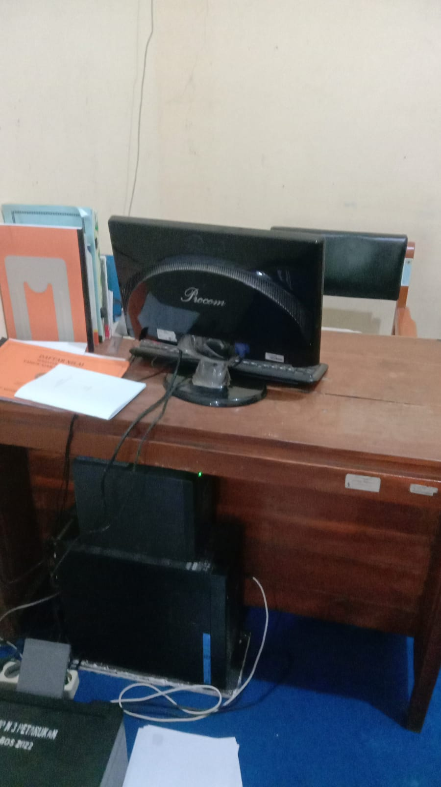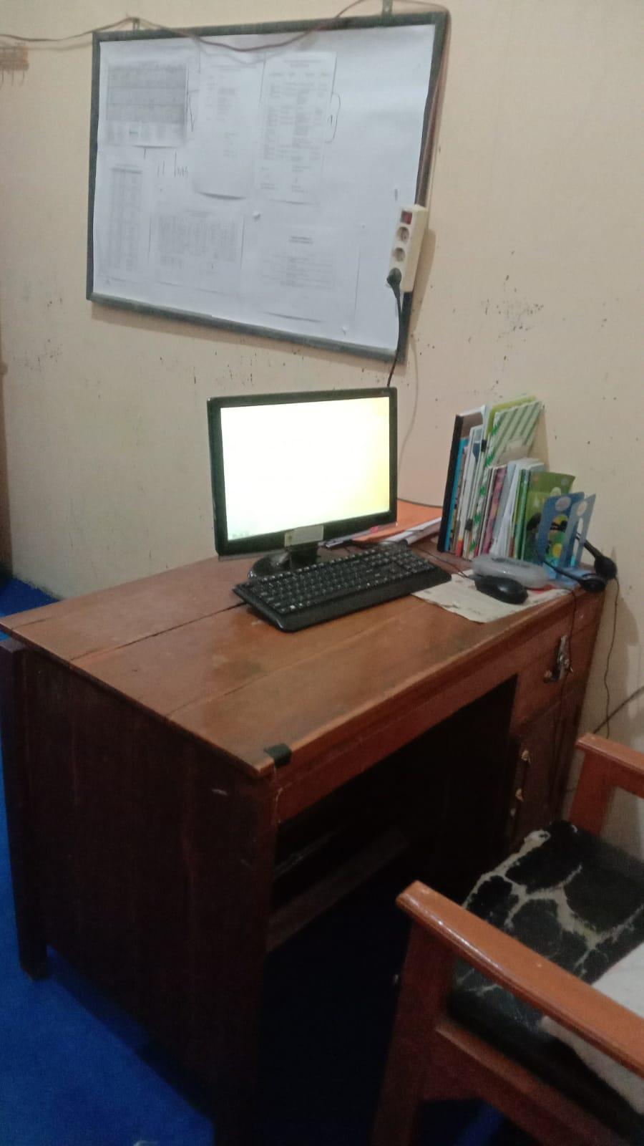

Komputer Server Komputer Server ( Tampak Depan)

Sirkulasi

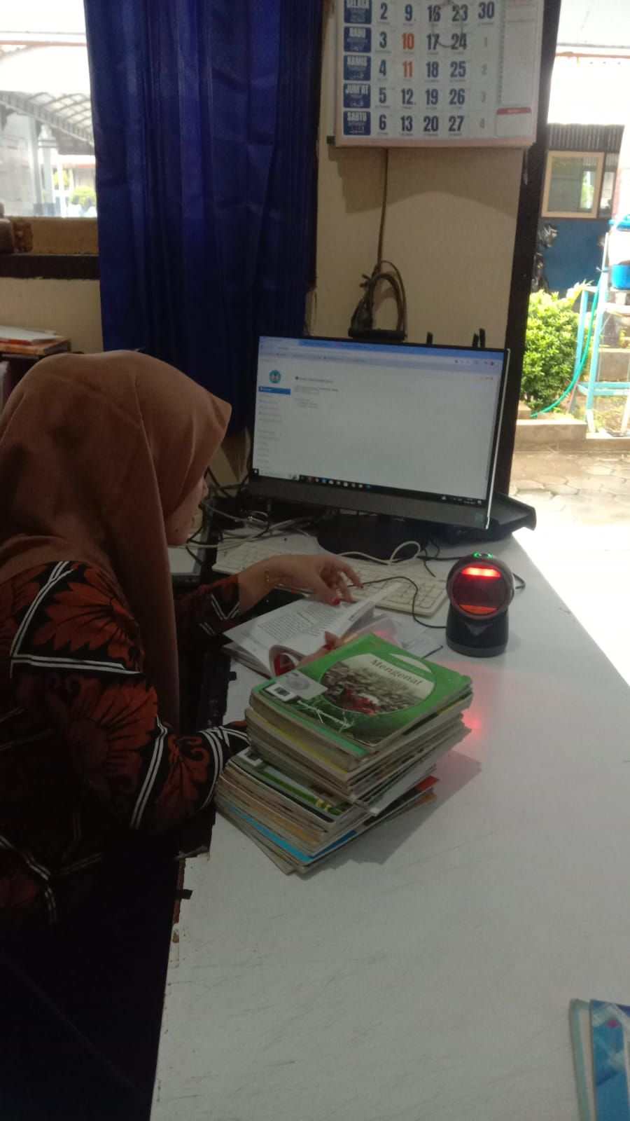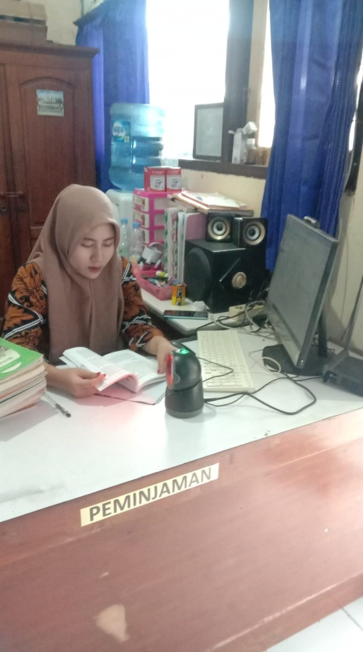

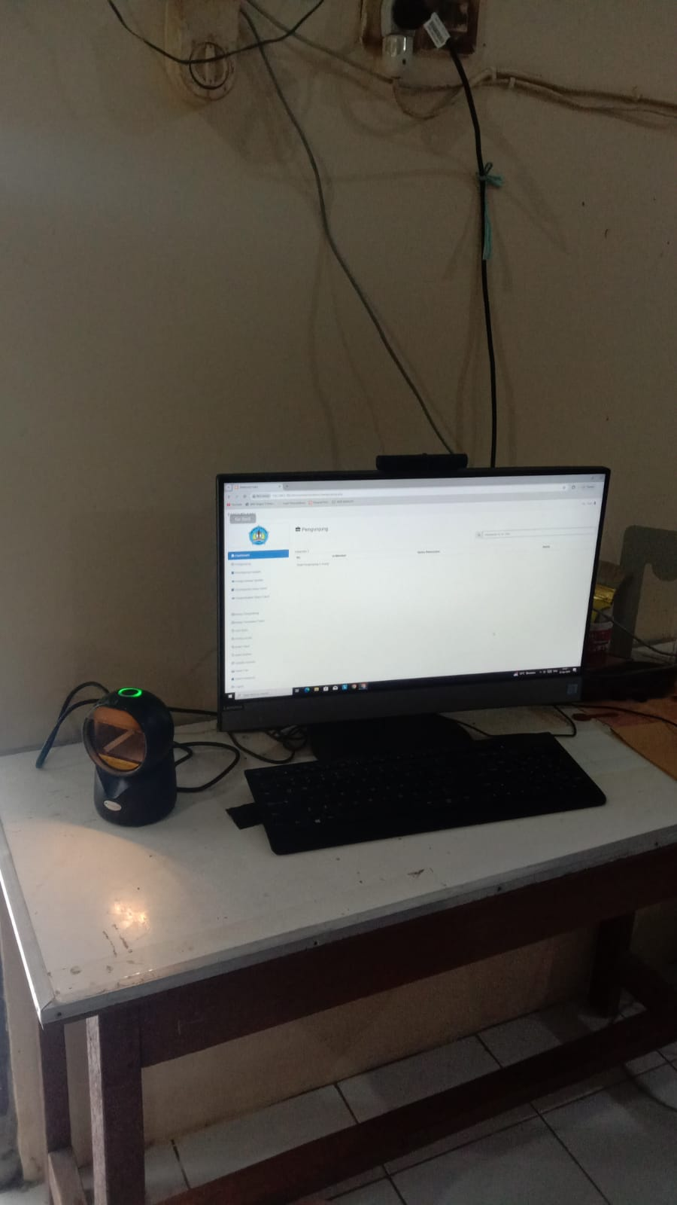

Komputer Pengunjung

2. Software/aplikasi yang digunakan dalam penelusuran informasi pada OPAC perpustakaan menggunakan SLiMS (Senayan Library Management System) dalam pengelolaan perpustakaan analisis kenapa perpustakaan memilih software tersebut, bukan aplikasi lain yang sejenis karena Penerapan SLiMS dalam pengelolaan perpustakaan membantu meningkatkan efisiensi operasional, memperluas aksesibilitas bagi pengguna, dan menyediakan layanan yang lebih baik secara keseluruhan. Dengan menggunakan teknologi ini, perpustakaan dapat mengoptimalkan pengelolaan koleksi, meningkatkan interaksi dengan anggota, dan meningkatkan pengalaman pengguna secara keseluruhan.

Adapun kelebihan dari program Slims adalah :

1. Efektifitas pustakawan dalam bekerja karena menggunakan sistem otomasi

2. Dengan adanya Slims pustakawan dapat lebih fokus pada pengembangan perpustakaan

3. Akurat dalam memberikan informasi.

4. Dapat diakses dimanapun jika dihubungkan pada jaringan internet.

5. Fitur pengelolaan buku dan anggota lengkap.

6. Sistem dapat dikembangkan sesuai keinginan pengguna karena termasuk sumber terbuka atau open source dan gratis.

Contoh 3 Penulusuran Koleksi di Perpustakaan SMP N 3 PETARUKAN

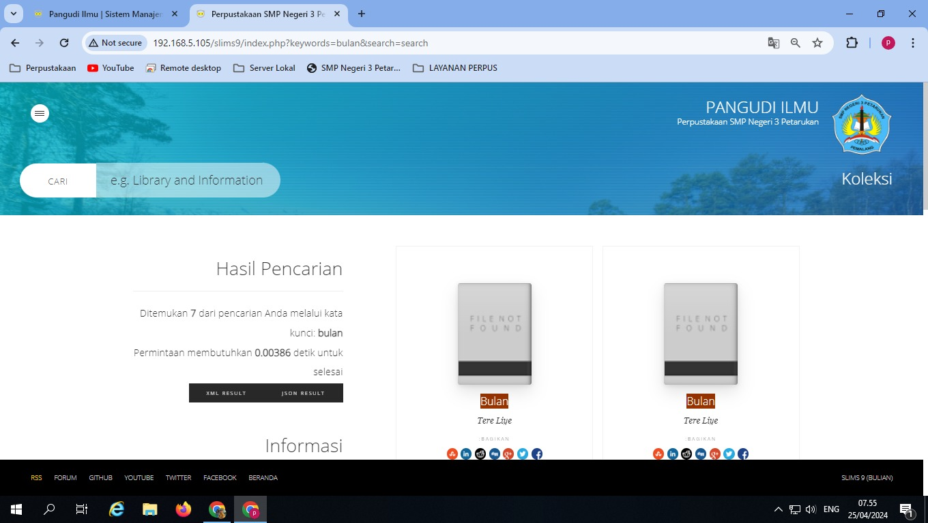

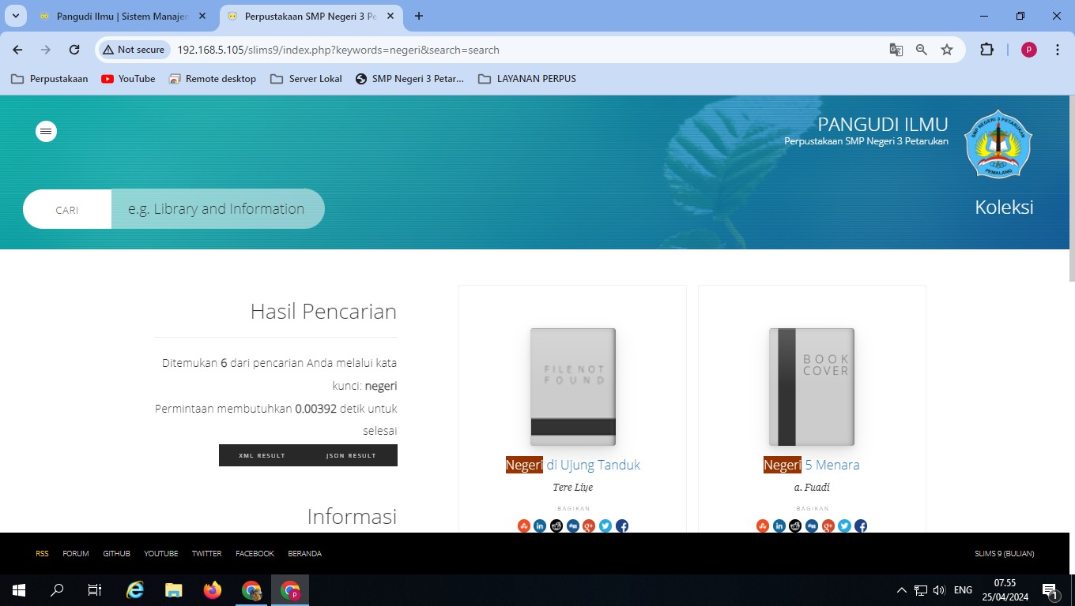

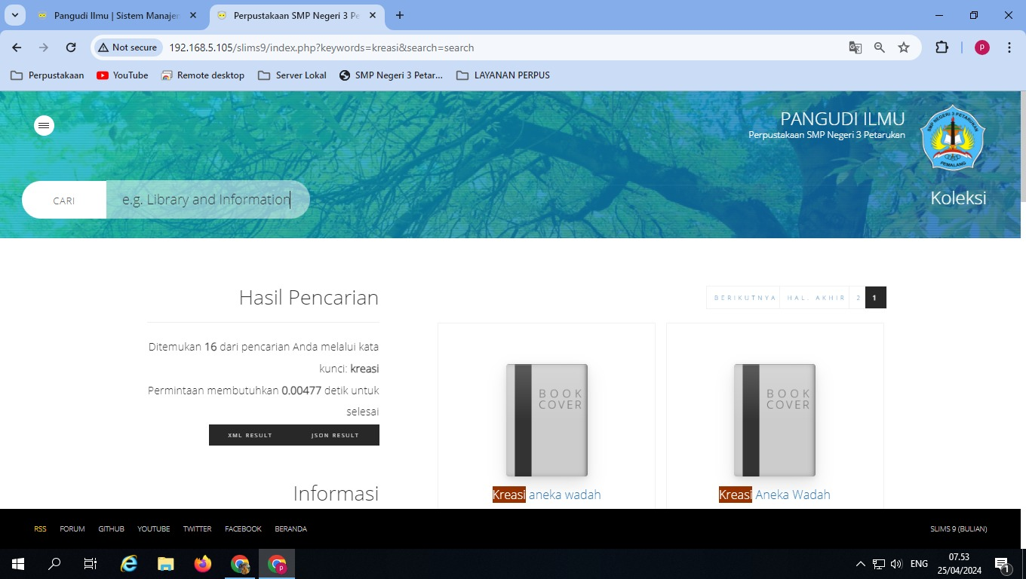

Sumber : Perpustakaan SMP N 3 Petarukan

PUST4425 / MODUL 1-3 TEKNOLOGI KOMUNIKASI DAN INFORMASI